КОГОАУ ДО «Центр технического творчества»

Мир инженерного дизайна

Сборник заданий для самостоятельных работ
по инженерному дизайну

Бояринцев Александр Анатольевич,
старший педагог дополнительного образования КОГОАУ ДО «Центр технического творчества», г. Киров

Власова Светлана Евгеньевна,
Вычегжанина Лидия Сергеевна,
Семенюк Денис Александрович,
студенты факультета технологии, инжиниринга и дизайна ФГБОУ ВО «Вятский государственный университет», г. Киров

Киров
2023

Под термином «Инженерный дизайн» понимается процесс применения систем автоматизированного проектирования (САПР) при создании электронных моделей и чертежей для решения инженерных задач.
Автоматизированное проектирование – проектирование, при котором отдельные преобразования описаний объекта и (или) алгоритма его функционирования или алгоритма процесса, а также представления описаний на различных языках осуществляется взаимодействием человека и ЭВМ [1]

Результатом автоматизированного проектирования являются электронные документы, которые используются в производственных процессах.

Процесс проектирования заключается в мысленном разбиении моделируемой детали на простейшие элементы – примитивы (цилиндр, конус, призма и т.д.), выборе основного элемента, построения его, и дальнейшего добавления (вычитания) нового примитива к (из) созданной последовательности элементов.

Вводный блок

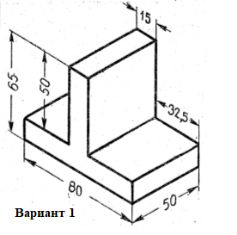 | 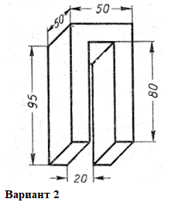
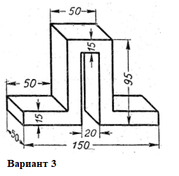 | 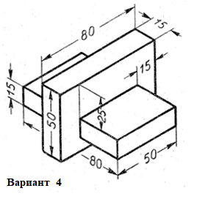
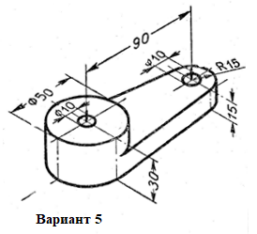 | 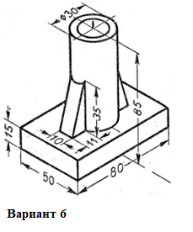

Блок 1
По наглядному изображению составить 3D модель в программе «КОМПАС»
Для вас представлены различные варианты заданий по моделированию 3D изображения в программе КОМПАС. Вам дано наглядное изображение детали, его необходимо смоделировать на компьютере, используя знания, которые вы получили, изучая теорию работы в программе КОМПАС

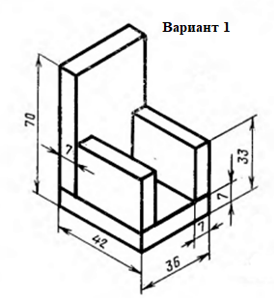 | 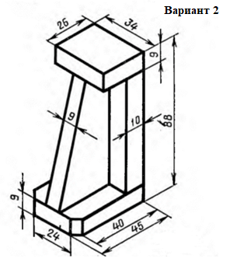
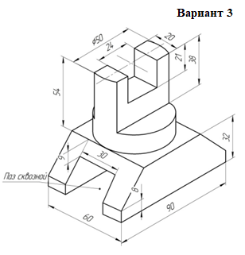 | 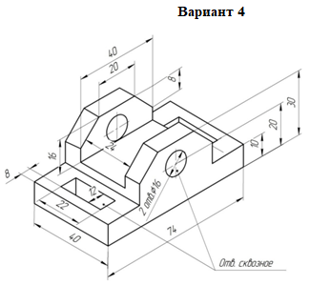

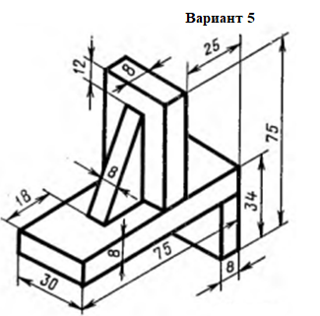 | 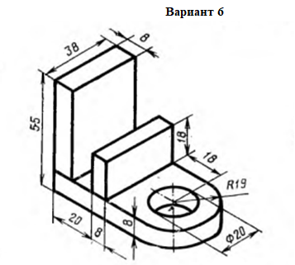
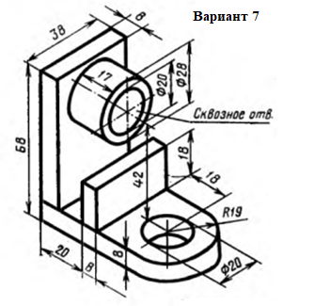 | 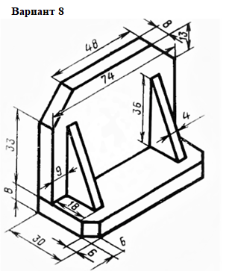
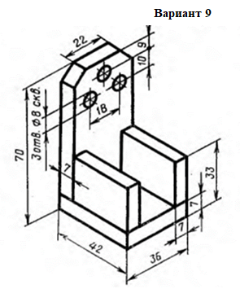 | 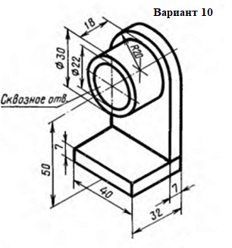

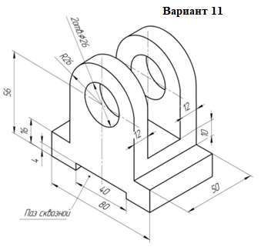 | 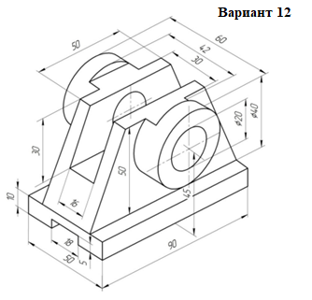
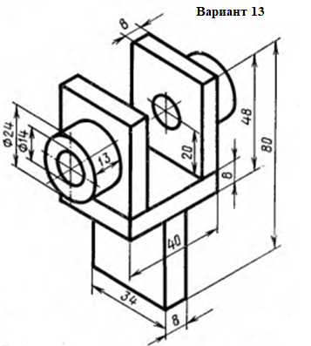 | 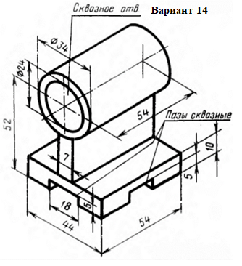

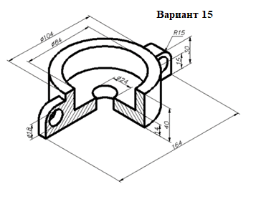 | 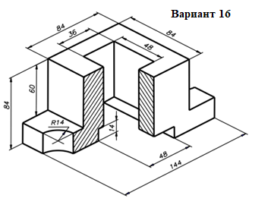
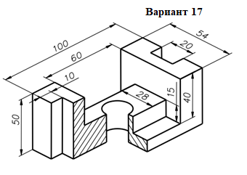 | 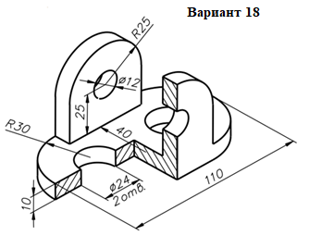
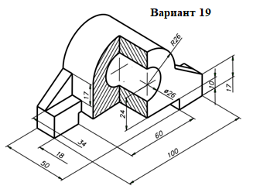 | 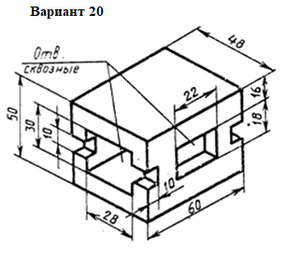

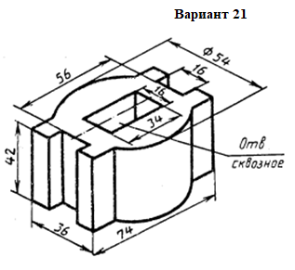 | 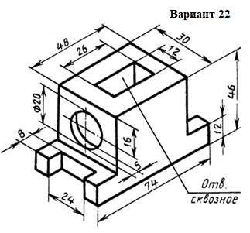
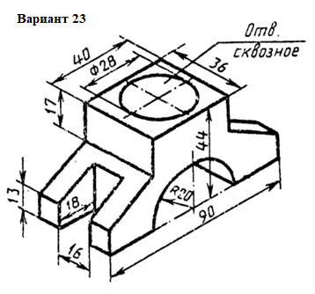 | 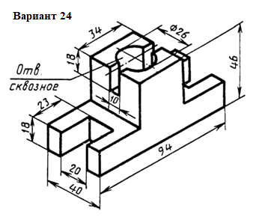
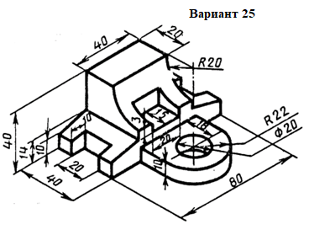 | 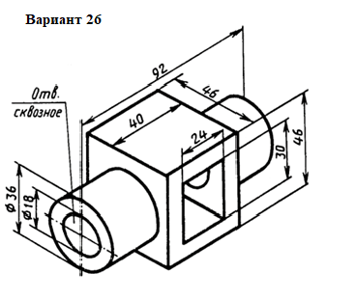

Блок 2
Сделать 3D-модель в программе «КОМПАС» по чертежам:

Второй блок - следующий уровень подготовки. Вам поставлена задача сделать 3д модель по графическому чертежу. Дан чертеж 2-х или 3-х видов детали, по которому необходимо смоделировать изображение на компьютере. Для чтения чертежей, в сборнике прилагается таблица с условными обозначениями
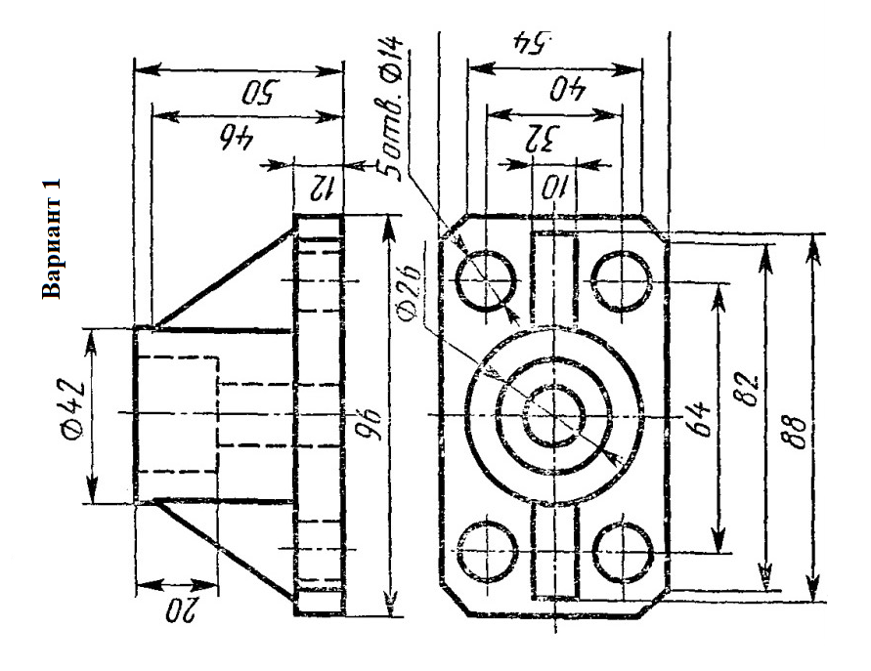
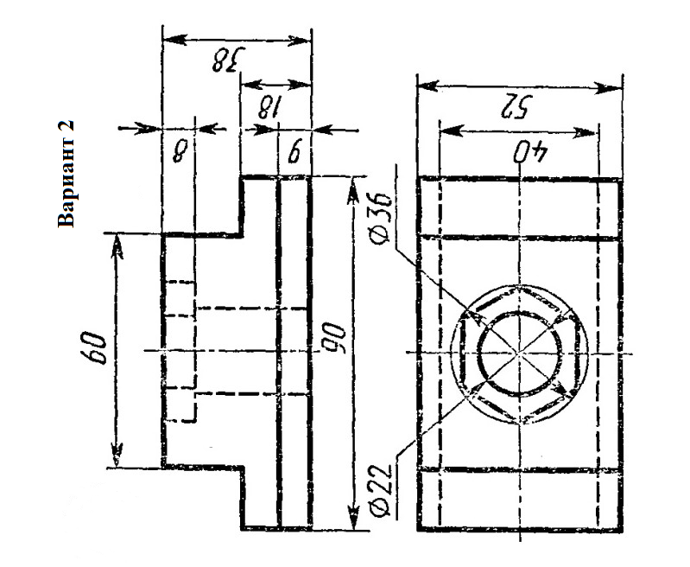
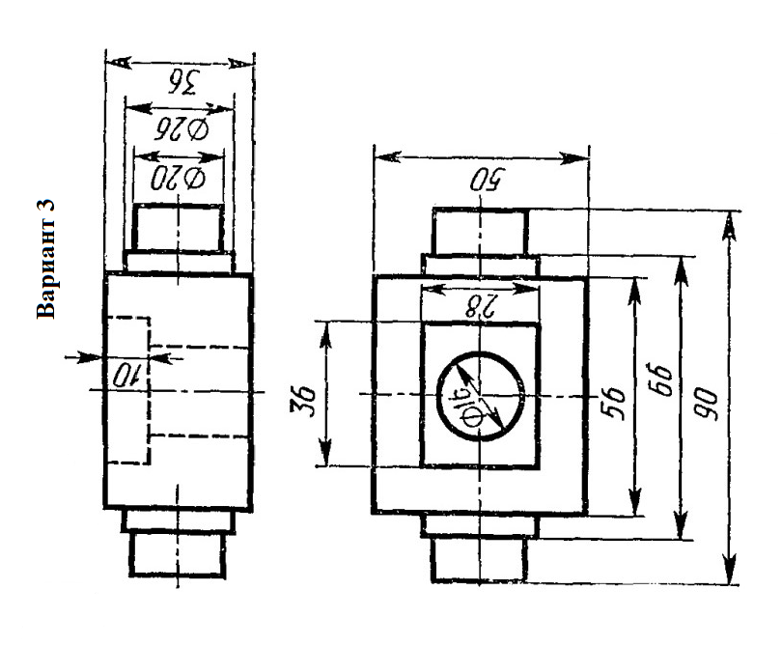
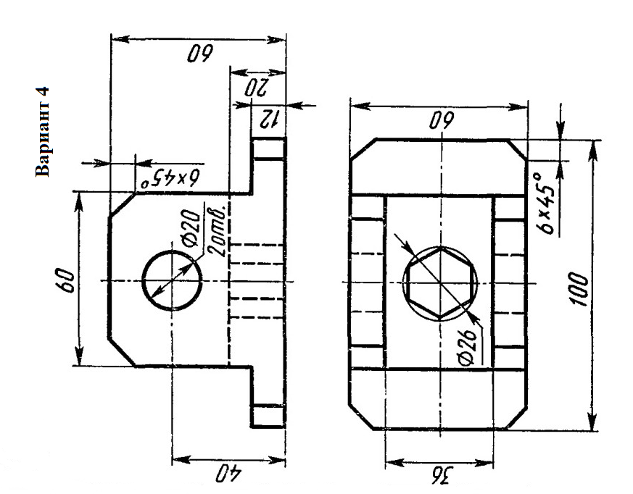
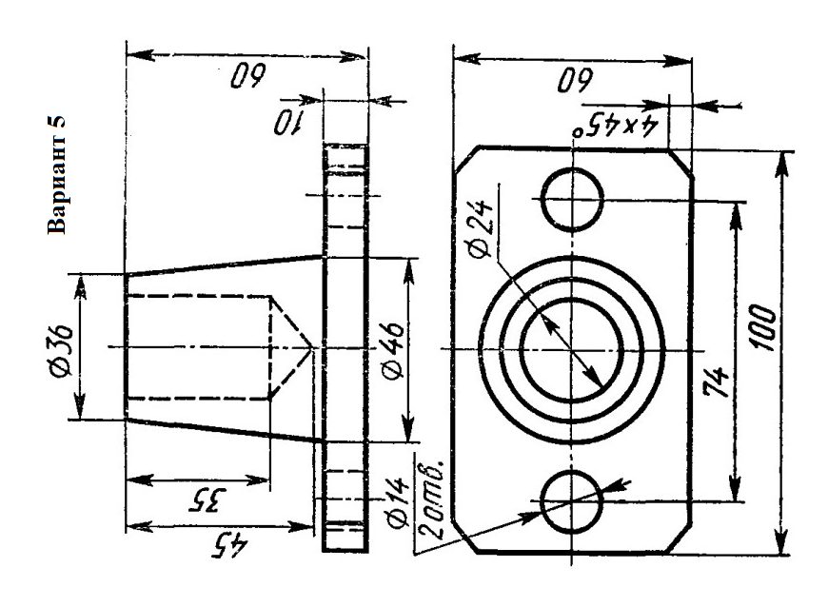
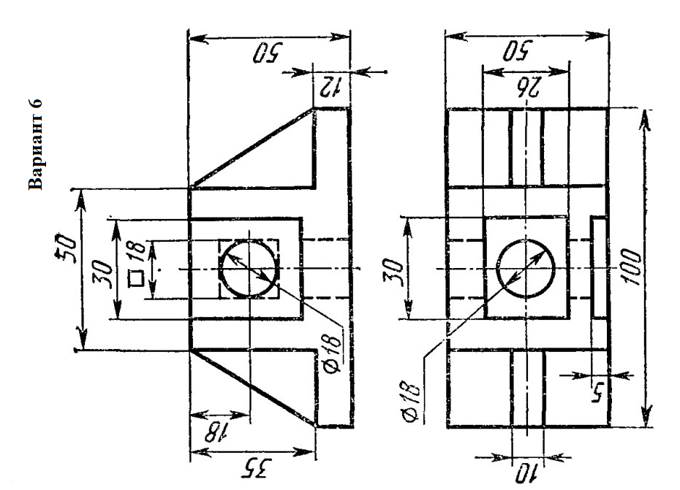
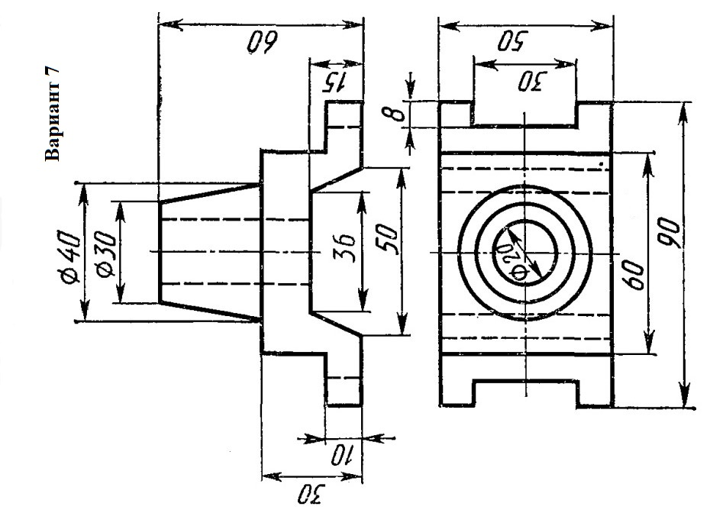
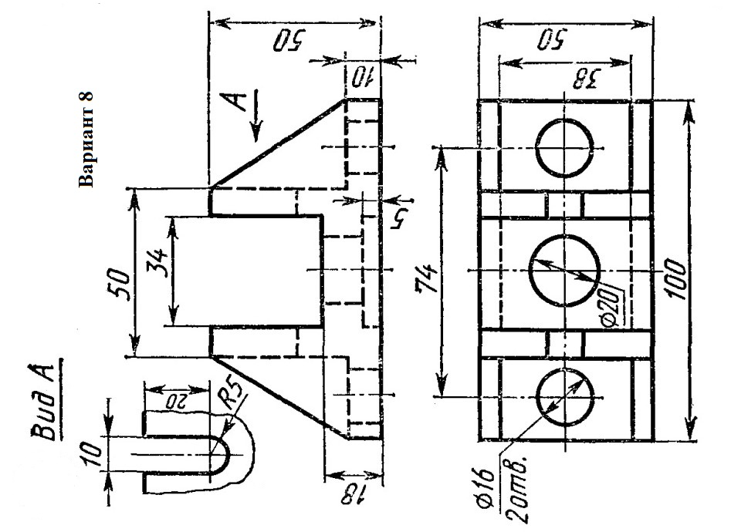
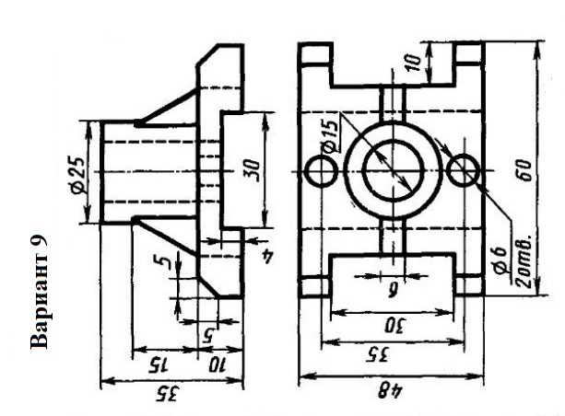
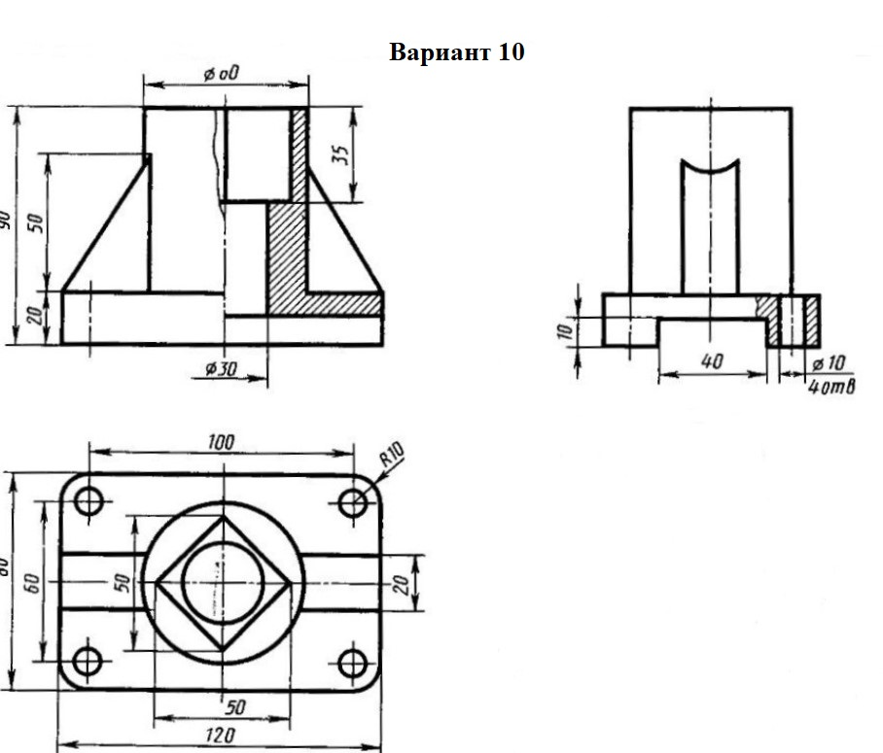
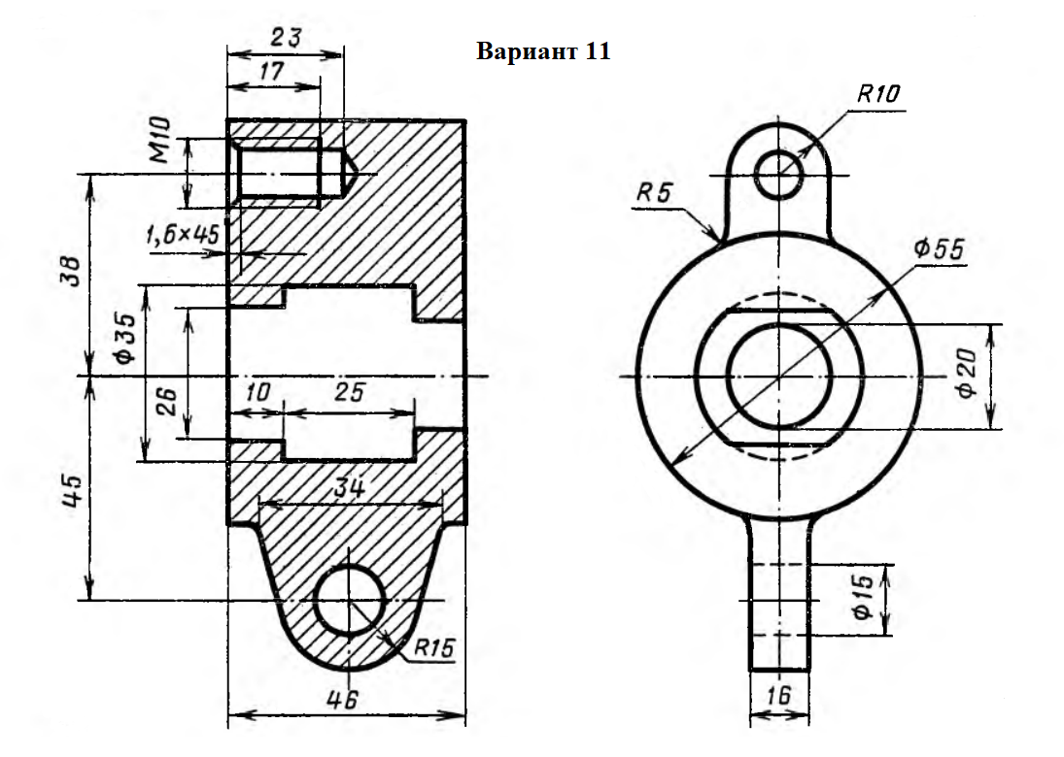
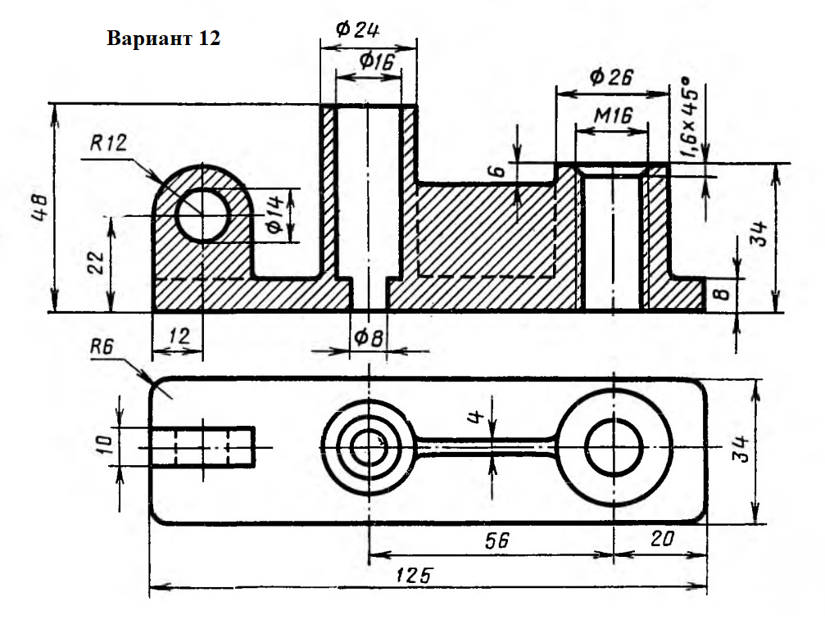
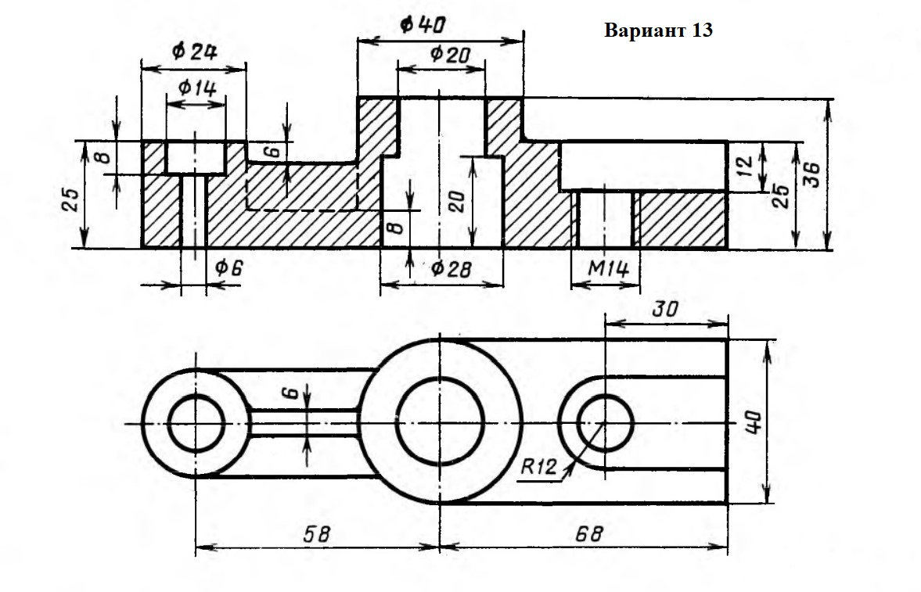
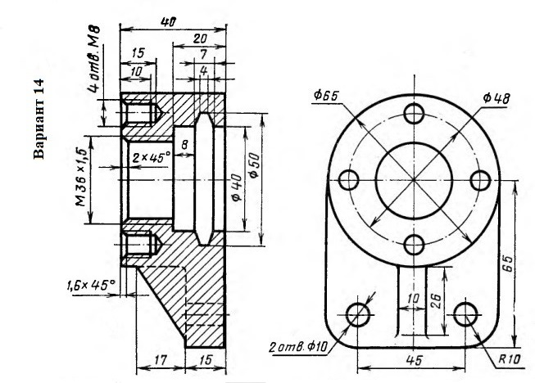

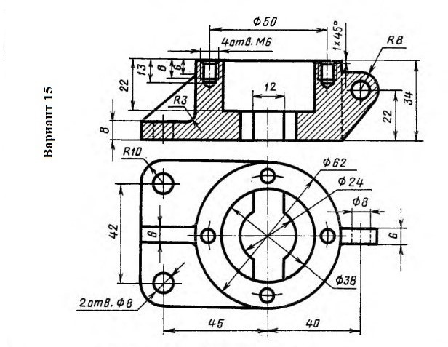
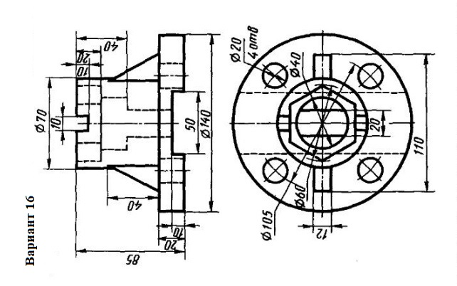
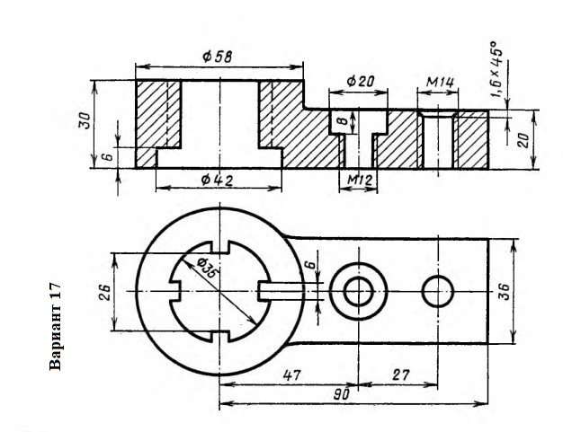
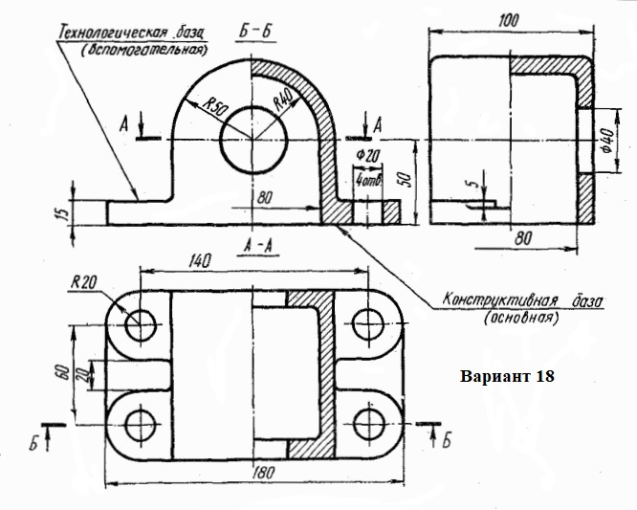
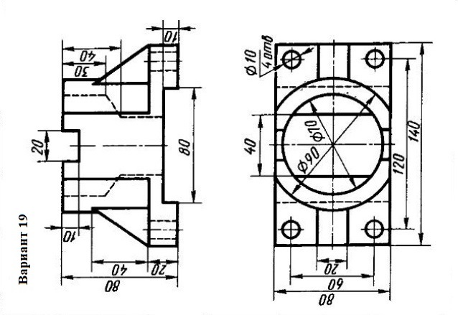
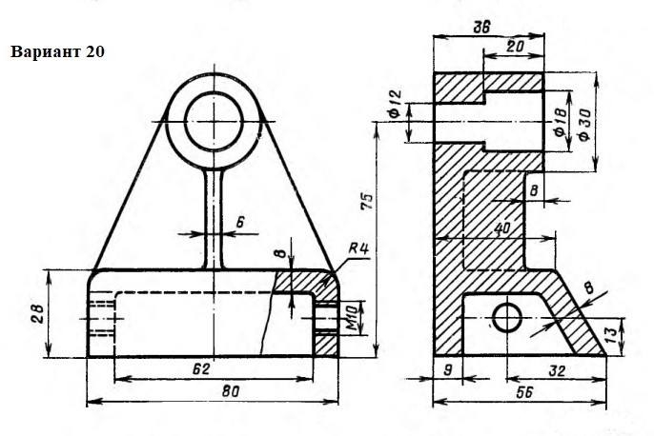

Блок 3
Создать отдельные детали и соединить их в сборочную единицу
Блок 3 уже более углублённый и сложный, в сравнении с предыдущими блоками и подразумевает собой создание деталей по отдельности, опираясь на каждое задание из этого блока по порядку. После того, как все 3д модели деталей будут созданы, вы приступаете к формированию сборочной модели. Итоговое задание, а именно создание сборочной модели, считается законченным и выполненным правильно, если все отдельные детали подошли и формируют модель в полном размере.
Задание 1
1. Создать планку с 5 отверстиями (4 шт)
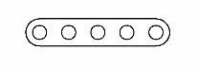

2. Создать планку с 10 отверстиями (2 шт)
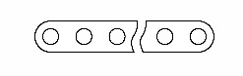

3. Создать уголок 1 (1 шт)
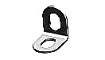

4. Создать скобу 4 (2 шт)
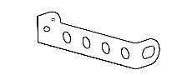

5. Создать панель (1 шт)
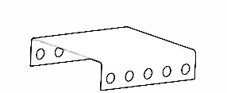

6. Создать колесо, автоматически в программе, можно похожее (4 шт)
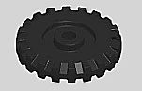

7. Создать ось, можно автоматически в программе (1 шт)
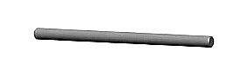

8. Создать автоматически дополнительные компоненты: болтики и гайки
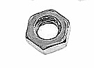

9. Собрать конечную сборочную единицу
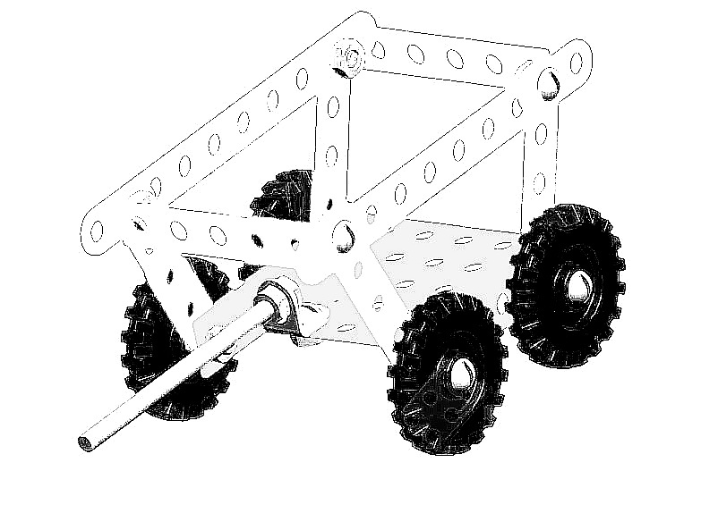

Задание 2
1. Создать планку с 3 отверстиями (2 шт)
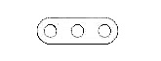

2. Создать планку с 5 отверстиями (4 шт)
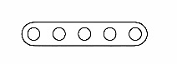

3. Создать уголок 1 (3 шт)

4. Создать скоба 4 (2 шт)

5. Создать колесо (2 шт)

6. Создать автоматически дополнительные компоненты: болтики и гайки

7. Создать конечную сборочную единицу
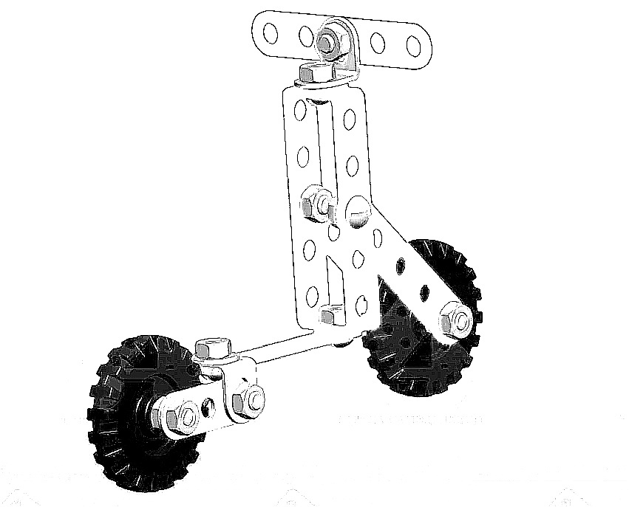

Задание 3
- Создать планку с 5 отверстиями (4 шт)

2. Создать планку с 10 отверстиями (4 шт)

3. Создать пластину 50×20 (2 шт)
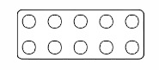

4. Создать уголок 1 (4 шт)

5. Создать скобу 4 (2 шт)

6. Создать планку сегментную (2 шт)
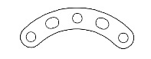

7. Создать панель (2 шт)

8. Создать автоматически дополнительные компоненты: болтики и гайки

8. Создать конечную сборочную единицу
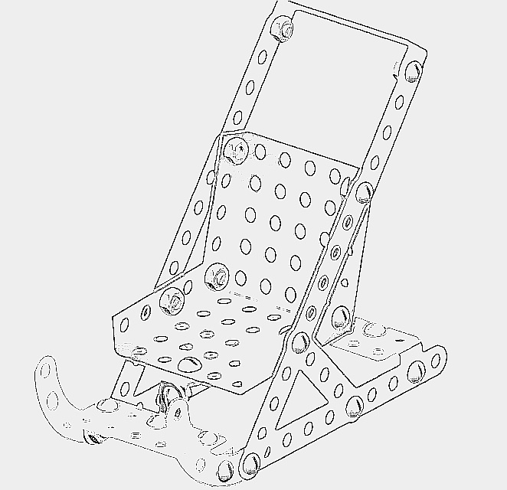

Словарь
- Деталь — это изделие из одного материала, которое изготавливается без применения сборочных операций.
- Вид — это изображение обращенной к наблюдателю видимой поверхности предмета.
- Изометрия — наиболее часто встречающийся вариант трехмерного отображения объектов в CAD пакетах, графических приложениях и компьютерных играх. Он очень удобен тем, что все три стороны детали видно на ней одинаково хорошо.
- Чертеж детали — документ, содержащий изображение детали и другие данные, необходимые для его изготовления и контроля.
- Эскиз — 1) это чертёж, выполненный на бумаге от руки без соблюдения масштаба, но с сохранением пропорциональности элементов детали. 2) двухмерное изображение, которое является основой для трехмерной модели.
- Сборочные единицы — это изделия, составные части которых подлежат соединению между собой специальными сборочными операциями.
- Резьба — поверхность, образованная при винтовом движении плоского контура по цилиндрической или конической поверхности.
Графическое знаки
Наименование | Радиус | Диаметр | Линейный размер | Квадрат
Знак условного обозначения | 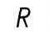 | 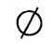
Пример условного обозначения |  |  | 50 | 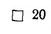
Смысл обозначений | Размер радиуса равен 10 мм | Размер диаметра равен 50 мм | Размер промежутка равен 50 см | Размер стороны квадрата равен 20 мм
Пример на чертеже | 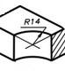 | 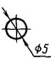 |  | 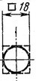

Ссылки на источники:

1. ГОСТ 22487-77. Проектирование автоматизированное.
2. Зиновьев Д. Основы проектирования в КОМПАС-3D v17. Практическое руководство по освоению программы КОМПАС-3D v17 в кратчайшие сроки. – М., 2019.
3. Герасимов А. Самоучитель КОМПАС-3D v19. – СПб.: БХВ-Петербург, 2021.
4. Загоруйко М. Г., Марадудин А. М., Перетятько А. В., Леонтьев А. А. Начертательная геометрия и инженерная графика: метод. указания для практических занятий по дисциплине «Начертательная геометрия и инженерная графика» для направлений подготовки 23.03.02 «Наземные транспортнотехнологические комплексы» / ФГОУ ВО Саратовский ГАУ. – Саратов, 2017. – 53 с.
5. Боголюбов С. К. Задание по курсу черчения: в 2 кн.: учеб. пособие для техникумов. – Кн. 2: Машиностроительное черчение. – М.: Высш. шк., 1978. – 128 с., ил. 6. Описание и инструкция, техническая игра «Конструктор-110» / ред. Л. С. Князева; ред. издательства А. И. Лебедев.

